

עידית אשל

שיר זן – הנח לדברים להיות

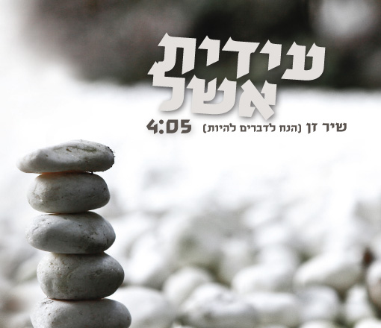

"מי שלא מאמין בעצמו קשה יהיה לאחרים להאמין בו"– לאו צה.

תרגום השיר נעשה ע"י ניסים אמון – זן-מאסטר.
עידית אשל, זמרת רוק-פולק ועולם, אשר מתחברת וחיה את חייה לפי העקרונות ההוליסטים, החליטה להלחין את השיר ולצרפו לאלבומה השני.

עידית אשל – זמרת ויוצרת, היא הקול המזוהה עם ההרכב הטראנס –
אקוסטי הייחודי - "Tribal Dance".

עידית מלמדת שירת רוק ב"רימון"

שיר זן הוא סינגל שלישי מתוך אלבומה השני .

הופעות קרובות:
25.2 קיבוץ אליפז
8.4 קיבוץ חניתה
20.5 קפה כליל - כליל
25.5 השקה - תיאטרון תמונע ת"א

שרון פלוטקין – יחסי ציבור לאומנים
052-3469524
www.plotkin.pr.com
plotkin17@gmail.com

